永和國小附設幼稚園教學活動主題網
（線的狂想曲） 謝秀蓮
主題網由小袋鼠主題課程（線的狂想曲）改編

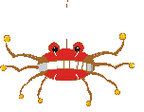

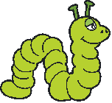
線的狂想曲
線的型態
遊戲
長短
粗細
曲直
線的材質

毛線
麻
棉
線的探索
生活環境的線
自然界的線
科學實驗
線做的玩具
多寡
連結（綁、串、連）
測量
創作
肢體想像
線的用途
金屬
傳遞
風箏
跳繩
陀螺

翻花繩
溜溜球
陀螺
會吐絲的動物
拔河
蠶寶寶
蜘蛛

